
Қызылжар ауданы бойынша 2018-2019 жылдарға арналған жайылымдарды басқару және оларды пайдалану жөніндегі жоспарын бекіту туралы
Солтүстік Қазақстан облысы Қызылжар ауданы мәслихатының 2018 жылғы 23 ақпандағы № 24/1 шешімі. Солтүстік Қазақстан облысының Әділет департаментінде 2018 жылғы 13 наурызда № 4594 болып тіркелді
"Жайылымдар туралы" 2017 жылғы 20 ақпандағы Қазақстан Республикасы Заңының 8-бабының 1) тармақшасына сәйкес Солтүстік Қазақстан облысының Қызылжар аудандық мәслихаты ШЕШТІ:
1. Осы шешімнің қосымшасына сәйкес Қызылжар ауданы бойынша 2018-2019 жылдарға арналған жайылымдарды басқару және оларды пайдалану жөніндегі жоспары бекітілсін.
2. Осы шешім алғашқы ресми жарияланған күнінен кейiн күнтiзбелiк он күн өткен соң қолданысқа енгiзiледi.
Солтүстік Қазақстан облысы
Қызылжар аудандық
мәслихаты сессиясының
төрағасы | Д. Закирин
Солтүстік Қазақстан облысы
Қызылжар аудандық
мәслихатының хатшысы | А. Молдахметова
Солтүстік Қазақстан облысы Қызылжар аудандық мәслихаттың 2018 жылғы 23 ақпандағы № 24/1 шешімімен бекітілген
Қызылжар ауданы бойынша 2018-2019 жылдарға арналған жайылымдарды басқару және оларды пайдалану жөніндегі жоспар
Осы Қызылжар ауданы бойынша 2018-2019 жылдарға арналған жайылымдарды басқару және оларды пайдалану жөніндегі жоспар (бұдан әрі - Жоспар) Қазақстан Республикасының 2017 жылғы 20 ақпандағы "Жайылымдар туралы", Қазақстан Республикасы Премьер-Министрінің орынбасары – Қазақстан Республикасы Ауыл шаруашылығы министрінің 2017 жылғы 24 сәуірдегі № 173 "Жайылымдарды ұтымды пайдалану қағидаларын бекіту туралы" бұйрығына (Қазақстан Республикасының Әділет министрлігінде 2017 жылғы 28 сәуірде № 15090 тіркелген), Қазақстан Республикасы Ауыл шаруашылығы министрінің 2015 жылғы 14 сәуірдегі № 3-3/332 "Жайылымдардың жалпы алаңына түсетін жүктеменің шекті рұқсат етілетін нормасын бекіту туралы" (Қазақстан Республикасының Әділет министрлігінде 2015 жылғы 15 мамырдағы № 11064 тіркелген) бұйрығына сәйкес әзірленді.
Жоспар жайылымдарды ұтымды пайдалану, жемшөпке қажеттілікті тұрақты қамтамасыз ету және жайылымдардың тозу процестерін болғызбау мақсатында қабылданады.
Жоспар мазмұны:
1) құқық белгілейтін құжаттар негізінде жер санаттары, жер пайдаланушылар бөлінісінде әкімшілік-аумақтық бірлік аумағында жайылымдардың орналасу схемасы (картасы) осы жоспардың 1 қосымшасына сәйкес;
2) жайылым айналымдарының қолайлы схемалары осы жоспардың 2 қосымшасына сәйкес;
3) жайылымдардың, оның ішінде маусымдық жайылымдардың сыртқы және ішкі шекаралары мен алаңдары, жайылымдық инфрақұрылым объектілері белгіленген картасы осы жоспардың 3 қосымшасына сәйкес;
4) жайылым пайдаланушылардың су тұтыну нормасына сәйкес жасалған су көздерiне (көлдерге, өзендерге, тоғандарға, апандарға, суару немесе суландыру каналдарына, құбырлы немесе шахталы құдықтарға) қол жеткізу схемасы осы жоспардың 4 қосымшасына сәйкес;
5) жайылымы жоқ жеке және (немесе) заңды тұлғалардың ауыл шаруашылығы жануарларының мал басын орналастыру үшін жайылымдарды қайта бөлу және оны берілетін жайылымдарға ауыстыру схемасы осы жоспардың 5 қосымшасына сәйкес;
6) ауыл шаруашылығы жануарларын жаюдың және айдаудың маусымдық маршруттарын белгілейтін жайылымдарды пайдалану жөніндегі күнтізбелік кестесі осы жоспардың 6 қосымшасына сәйкес;
7) тиісті әкімшілік-аумақтық бірлікте жайылымдарды ұтымды пайдалану үшін қажетті өзге де талаптарды қамтуға тиіс.
Жоспар жайылымдарды геоботаникалық зерттеп-қараудың жай-күйі туралы мәліметтер, ветеринариялық-санитариялық объектілер туралы мәліметтер, иелерін-жайылым пайдаланушыларды, жеке және (немесе) заңды тұлғаларды көрсете отырып, ауыл шаруашылығы жануарлары мал басының саны туралы деректер, ауыл шаруашылығы жануарларының түрлері мен жыныстық жас топтары бойынша қалыптастырылған үйірлердің, отарлардың, табындардың саны туралы деректер, шалғайдағы жайылымдарда жаю үшін ауыл шаруашылығы жануарларының мал басын қалыптастыру туралы мәліметтер, екпе және аридтік жайылымдарда ауыл шаруашылығы жануарларын жаю ерекшеліктері, малды айдап өтуге арналған сервитуттар туралы мәліметтер, мемлекеттік органдар, жеке және (немесе) заңды тұлғалар берген өзге де деректер ескеріле отырып қабылданды.
Әкімшілік-аумақтық бөлініс бойынша Қызылжар ауданында 19 ауылдық округтер 71 ауылдық елді-мекендер орналасқан. Аудан орталығы – Бескөл ауылы.
Ауданының жалпы көлемі 614 990 гектар, оның ішінде жайылымдық жерлер - 205 805 гектар.
Оның ішінде санаттар бойынша:
ауыл шаруашылығы мақсатындағы жерлер - 365013 гектар;
елді-мекен жерлері - 61615 гектар;
өнеркәсiп, көлiк, байланыс, ғарыш қызметі, қорғаныс, ұлттық қауіпсіздік мұқтажына арналған жерлер және ауыл шаруашылығына арналмаған өзге де жерлер -5869 гектар;
ерекше қорғалатын табиғи аумақтардың жерлері, сауықтыру, рекреациялық және тарихи-мәдени мақсаттағы жерлер - 197 гектар;
орман қорының жерлері - 141715 гектар;
су қорының жерлері - 663 гектар;
қордағы жерлер - 39918 гектар.
Жайылым жерлерінің орташа өнімділігі - 3,5 центнер/гектар.
Жайылымдық мал азығы қоры 180-200 күн бойы жайылымдық кезеңде пайдаланылады.
Ауданда 16 ветеринариялық пункт, 1 бордақылау алаңы, 13 тұқым шығару пункті, 59 мал қорымы бар.
Қазіргі уақытта Қызылжар ауданында мал басының жалпы саны 76841 бас құрайды, оның ішінде: 36977 ірі қара мал, 25563 ұсақ қара мал, 7310 жылқы, 7310 шошқа.
Қызылжар ауданында мал шаруашылығын қамтамасыз ету үшін 205805 гектар жайылымдық жер бар. Орналасқан жердің аумағында 40945 гектар жайылым бар, ал қорлар жерлерінде 19 960 гектар жайылым алқабы бар.
Қызылжар ауданы бойынша 2018-2019 жылдарға арналған жайылымдарды басқару және оларды пайдалану жөніндегі жоспарға 1 қосымша
Құқық белгілейтін құжаттар негізінде жер санаттары, жер пайдаланушылар бөлінісінде әкімшілік-аумақтық бірлік аумағында жайылымдардың орналасу схемасы (картасы)

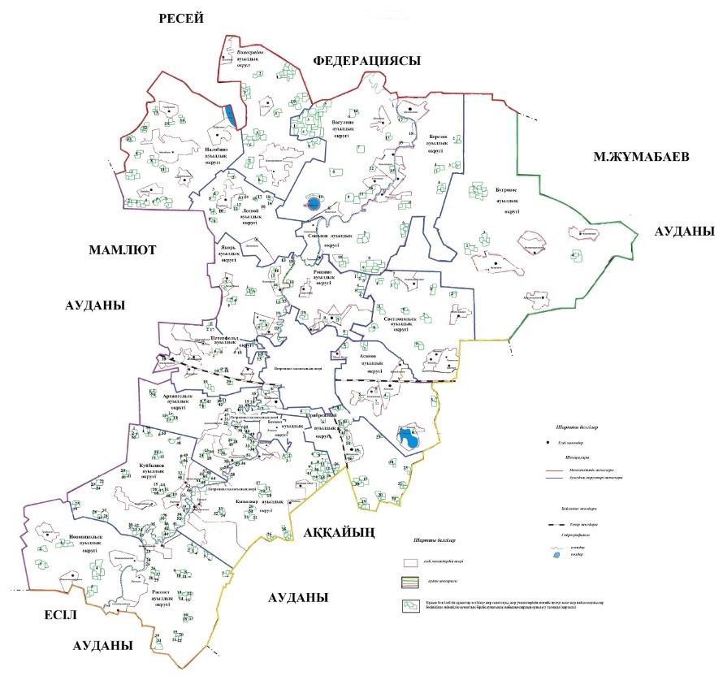

Қызылжар ауданы жайылымдарының орналасу схемасына (картасына) қоса беріліп отырған жер учаскелерін жер пайдаланушылардың тізімі
№ | Жер пайдаланушылардың атауы
Архангельск ауылдық округі
1 | "Елим-Кызыл Жар" жауапкершілігі шектеулі серіктестігі
2 | "Карасев и К" жауапкершілігі шектеулі серіктестігі
3 | "Ер Агро" жауапкершілігі шектеулі серіктестігі
4 | "Петропавловсксельснаб" жауапкершілігі шектеулі серіктестігі
5 | "Мельничук и К" жауапкершілігі шектеулі серіктестігі
6 | "КАБАД-Астық" жауапкершілігі шектеулі серіктестігі
7 | "Молодое-Агро" жауапкершілігі шектеулі серіктестігі
8 | "СБИ-Агро Ташкентка" жауапкершілігі шектеулі серіктестігі
9 | Мекенова Роза Мырзахметқызы
10 | "Южное" шаруа қожалығы
11 | Горбунова Любовь Викторовна
12 | Мұқанов Руслан Серікбайұлы
13 | Исингужина Гүлнәр Уәлиханқызы
14 | Аубакиров Николай Увалиевич
15 | Асқаров Қайрат Қайырлыұлы
16 | Дмитриев Александр Михайлович
17 | "Клубень" шаруа қожалығы
18 | "Ажар" шаруа қожалығы
19 | "Кайранас" шаруа қожалығы
20 | Шамарина Ирина Ивановна
21 | "Орақ" шаруа қожалығы
22 | Руденко Василий Кузьмич
23 | "Елім" шаруа қожалығы
24 | "Бригадир" шаруа қожалығы
25 | Искакова Алма Аманжолқызы
26 | Горячевских Валентина Ивановна
27 | Ботаев Нұрлан Сейтахметұлы
28 | Кенжебаев Ораз Ерболатұлы
29 | Ибраев Қаиржан
30 | Бакенов Қаир Баймолдинұлы
31 | "Диана" шаруа қожалығы
32 | "Лина" шаруа қожалығы
33 | Зиневич Александр Францевич
34 | Исмаилов Аллахверди Ахмедоглы
35 | "Жасмин" шаруа қожалығы
36 | Гельзер Людмила Васильевна
37 | Пьянкова Надежда Константиновна
38 | Зайцев Владимир Александрович
39 | "Алға" шаруа қожалығы
40 | "Широкое" шаруа қожалығы
41 | "Прибрежное" шаруа қожалығы
42 | "Азизбек" шаруа қожалығы
43 | Холоша Людмила Яковлевна
44 | Кушнаренко Александр Федорович
45 | "Айша" шаруа қожалығы
46 | "Ебжанова Бибігүл Омарқызы" шаруа қожалығы
47 | "Зафар" шаруа қожалығы
48 | "Геворгян Вруйр Карапетович" шаруа қожалығы
49 | "Дьячуков Анатолий Иванович" шаруа қожалығы
50 | "Орақ" фермер қожалығы
51 | "Данияр" фермер қожалығы
Асанов ауылдық округі
1 | "АБИ-ЖЕР" жауапкершілігі шектеулі серіктестігі
2 | "Крафт" жауапкершілігі шектеулі серіктестігі
3 | "Адель-Кус" жауапкершілігі шектеулі серіктестігі
4 | Зенченко Василий Дмитриевич
5 | Щеглова Оксана Николаевна
6 | Омаров Кеңес
7 | "ТЭЦ" фермер қожалығы
8 | "Қарлығаш" фермер қожалығы
Березов ауылдық округі
1 | "Большемалышенское" жауапкершілігі шектеулі серіктестігі
2 | "Барневское" жауапкершілігі шектеулі серіктестігі
3 | "Гончаровка" жауапкершілігі шектеулі серіктестігі
4 | "Окан Агро" жауапкершілігі шектеулі серіктестігі
5 | "Agro Rapeseed" (Агро Рапсид) жауапкершілігі шектеулі серіктестігі
6 | "Фирма Алекри" жауапкершілігі шектеулі серіктестігі
7 | Лейдыкер Александр Иванович
8 | Ахмутинов Мұхамед-қали Болатбекұлы
9 | Авхадов Хамзат Алиевич
10 | Базаров Ельдар Жеңісұлы
Бугров ауылдық округі
1 | "Шағала-Агро" жауапкершілігі шектеулі серіктестігі
2 | "NES Invest" жауапкершілігі шектеулі серіктестігі
3 | "Асель" шаруа қожалығы
4 | Муржиков Әскер Жансарыұлы
Вагулино ауылдық округі
1 | "ВЕСНА" жауапкершілігі шектеулі серіктестігі
2 | "СК-Вагулинское" жауапкершілігі шектеулі серіктестігі
3 | "Фирма Алекри" жауапкершілігі шектеулі серіктестігі
4 | "Желяково" жауапкершілігі шектеулі серіктестігі
5 | Сеитов Жан Бақытұлы
6 | Сарсембаев Өмірбай Маженұлы
7 | Новинкин Вячеслав Юрьевич
8 | "Редин В.Г." шаруа қожалығы
9 | Байжанова Нәзира Аманжолқызы
10 | Акимов Андрей Хаясович
11 | "АРМАН" шаруа қожалығы
12 | "Хабибулин Альфат Равилович" шаруа қожалығы
13 | Авхадов Хамзат Алиевич
14 | "МАЛЫШ" фермер қожалығы
15 | "Эдельвейс" фермер қожалығы
16 | "Абакшино" фермер қожалығы
17 | "Золотые поля" фермер қожалығы
18 | "Поддубных И.В." фермер қожалығы
19 | "Михайловское" фермер қожалығы
Виноградов ауылдық округі
1 | "Исаковка-Агро" жауапкершілігі шектеулі серіктестігі
2 | "Сумное" жауапкершілігі шектеулі серіктестігі
3 | "Агрофирма Виноградовка" жауапкершілігі шектеулі серіктестігі
4 | "БОС и К" жауапкершілігі шектеулі серіктестігі
5 | "Тихонович" жауапкершілігі шектеулі серіктестігі
6 | "Чепурной К.П." шаруа қожалығы
7 | Антипин Сергей Николаевич
8 | "Дизель" шаруа қожалығы
9 | Кох Анатолий Яковлевич
10 | "Қожахметов Андрей Тайұлы" шаруа қожалығы
Куйбышев ауылдық округі
1 | "Боголюбово" жауапкершілігі шектеулі серіктестігі
2 | Воротынцев Николай Семенович
3 | Заиченко Анатолий Устинович
4 | Чикунов Александр Иванович
5 | "Радуга" шаруа қожалығы
6 | "Марс" шаруа қожалығы
7 | "Маяк" шаруа қожалығы
8 | Винников Владимир Алексеевич
9 | Стукало Сергей Леонидович
10 | "Пчелка" шаруа қожалығы
11 | "Аққу" шаруа қожалығы
12 | Гноевых Александр Николаевич
13 | Казаков Александр Васильевич
14 | Винников Александр Алексеевич
15 | Стукало Александр Леонидович
16 | Любых Сергей Александрович
17 | Любенков Сергей Анатольевич
18 | Любых Валерий Александрович
19 | Гноевых Анатолий Петрович
20 | Баукенова Күляш Нұрақанқызы
21 | Потапов Владимир Иванович
22 | "Таскин" шаруа қожалығы
23 | Савойко Иван Петрович
24 | Пржевальский Сергей Анатольевич
25 | Бондарец Любовь Леонидовна
26 | Докучаева Юлия Павловна
27 | Живицкий Алексей Николаевич
28 | Блинов Геннадий Александрович
29 | Ляшева Александра Ивановна
30 | Зосимов Владимир Сергеевич
31 | Любых Василий Алексеевич
32 | Колесников Григорий Иванович
33 | Байматова Күлжиқан Мұқажанқызы
34 | Арсентьев Александр Николаевич
35 | Максимова Ольга Николаевна
36 | Ермолаева Вера Николаевна
37 | Ручинский Виктор Иосифович
38 | "Балтис" шаруа қожалығы
39 | "Балтис" шаруа қожалығы
40 | Чариков Леонид Анатольевич
41 | Потурнак Мария Константиновна
42 | "Заря" шаруа қожалығы
43 | Менжасарова Марал Мендғалиқызы
44 | Чурилов Виталий Борисович
45 | Семидоцких Мария Евдокимовна
46 | Скачкова Нина Тихоновна
47 | Колесников Сергей Григорьевич
48 | Тимофеев Александр Григорьевич
49 | Целых Федор Антонович
50 | Арсентьева Валентина Рудольфовна
51 | Иванов Игорь Николаевич
52 | "Ива" шаруа қожалығы
53 | Курбатов Александр Иванович
54 | Қадырова Айнаш Жасұланқызы
55 | "Оля" шаруа қожалығы
56 | Гончар Николай Васильевич
57 | "АЕОА" шаруа қожалығы
58 | Гладких Владимир Александрович
59 | Золотилин Александр Алексеевич
60 | "Гарант" фермер қожалығы
61 | "Михина Татьяна Васильевна" фермер қожалығы
62 | "Асташов Евгений Павлович" фермер қожалығы
63 | "Старчеусова Екатерина Петровна" фермер қожалығы
64 | "Терских Г.В." фермер қожалығы
65 | "Любых Владимир Петрович" фермер қожалығы
66 | "Добровольное" фермер қожалығы
67 | "ВЕКТОР" фермер қожалығы
68 | "Гончарик Е.В." фермер қожалығы
Қызылжар ауылдық округі
1 | "БАЗиС-ҚызылЖар" жауапкершілігі шектеулі серіктестігі
2 | "МИТРОНИН" жауапкершілігі шектеулі серіктестігі
3 | "Бишкульская Сем.Станция" жауапкершілігі шектеулі серіктестігі
4 | "ПСХ" жауапкершілігі шектеулі серіктестігі
5 | "Сервис-ЖАРС" жауапкершілігі шектеулі серіктестігі
6 | "Қызылжар Жем" жауапкершілігі шектеулі серіктестігі
7 | "Бат" жауапкершілігі шектеулі серіктестігі
8 | "Элита-СК" жауапкершілігі шектеулі серіктестігі
9 | "Компания АгроРесурс Кызылжар" жауапкершілігі шектеулі серіктестігі
10 | "Бишкульская птицефабрика" жауапкершілігі шектеулі серіктестігі
11 | "Солтүстік Қазақстан мал және өсімдік шаруашылығы ғылыми-зерттеу институты" жауапкершілігі шектеулі серіктестігі
12 | "Тортуманов и К" жауапкершілігі шектеулі серіктестігі
13 | "Базис-Жер" жауапкершілігі шектеулі серіктестігі
14 | Рыбас Федор Иванович
15 | Калгушкин Андрей Юрьевич
16 | Курбатов Петр Владимирович
17 | Таласбаев Ғабиден Аманжолұлы
18 | "Байтас" шаруа қожалығы
19 | "Барлы" шаруа қожалығы
20 | "Нұржан" шаруа қожалығы
21 | "Ақпас" шаруа қожалығы
22 | Рахимов Мағжан Ғалиасқарұлы
23 | Қожахметов Арман Қауяұлы
24 | Зарипов Хаджи-Мурат Искандарович
25 | "Домбицкая Наталья Анатольевна" шаруа қожалығы
26 | Мұқажанов Аян Естайұлы
27 | "Сарсекеев Е.К." шаруа қожалығы
28 | "Мұратбек" фермер қожалығы
29 | "Ақпас" фермер қожалығы
30 | "Баукенов Бақыт Ислямұлы" фермер қожалығы
31 | "Антипин Н.Ф." фермер қожалығы
32 | "Величкин С.Н." фермер қожалығы
Лесной ауылдық округі
1 | "Астық сату компаниясы" жауапкершілігі шектеулі серіктестігі
2 | "Наири" шаруа қожалығы
3 | "Пальчуковский А.В." шаруа қожалығы
4 | Дедов Анатолий Дмитриевич
5 | Касимова Зура Сырымбетқызы
6 | Куликова Галина Михайловна
7 | "Дияр" шаруа қожалығы
8 | "АҚ АУЫЛ AGRO" шаруа қожалығы
9 | "Сатанов Е.Е." шаруа қожалығы
10 | "Светлана" фермер қожалығы
11 | "Нина" фермер қожалығы
12 | "Корнев" фермер қожалығы
13 | "Вика" фермер қожалығы
14 | "Достық" фермер қожалығы
15 | "Нелюбин В.Н." фермер қожалығы
16 | "Витязь" фермер қожалығы
17 | "Полесье" фермер қожалығы
18 | "Север" фермер қожалығы
19 | "Смоян" фермер қожалығы
Налобино ауылдық округі
1 | "Орловский и К" жауапкершілігі шектеулі серіктестігі
2 | "Алекри-Агро" жауапкершілігі шектеулі серіктестігі
3 | Брушкевич Владимир Брониславович
4 | "Заря" шаруа қожалығы
5 | "Колос" шаруа қожалығы
6 | Куницин Александр Николаевич
7 | "ГЕЯ" шаруа қожалығы
8 | Понуров Александр Ефимович
9 | Өмірзақова СальтаиҒалейқызы
10 | Волков Сергей Николаевич
11 | "Сыздыков А.Н." шаруа қожалығы
12 | "Кристина" фермер қожалығы
13 | "Жолудев Алексей Тихонович" фермер қожалығы
14 | "Брушкевич В.Б." фермер қожалығы
15 | "Ковязин Л.И." фермер қожалығы
Новоникольск ауылдық округі
1 | "Зенченко и Компания" командиттік серіктестігі
2 | "Кавказ" шаруа қожалығы
3 | Переверзев Николай Васильевич
4 | Жұмабаев Думан Темірғалиұлы
5 | "Комлев" фермер қожалығы
Петерфельд ауылдық округі
1 | "Петерфельд-Агро" жауапкершілігі шектеулі серіктестігі
2 | "Кондратовский ОПЛ" жауапкершілігі шектеулі серіктестігі
3 | "ТОС-ЖЕР" жауапкершілігі шектеулі серіктестігі
4 | "Петро-Север" жауапкершілігі шектеулі серіктестігі
5 | Бекеев Қазбек Какімұлы
6 | Әбілмажінов Ахметжан Нұрмолдаұлы
7 | Әбілмажінов Барамбай Нұрмолдаұлы
8 | Әбилев Сансызбай Ғалымұлы
9 | Эванисян Асмик Левоновна
10 | Рябова Ольга Михайловна
11 | Мусин Базарбай Құрмашұлы
12 | Есенғалиев Саду Сейтағзамұлы
13 | "Тұлпар" шаруа қожалығы
14 | Имаммутдинов Фархат Амангелідыұлы
15 | Саутов Малек Шакирұлы
16 | "Татьяна" шаруа қожалығы
17 | Қожахметов Нұрлан Еркінұлы
18 | "Ажар" шаруа қожалығы
19 | "Вишневский Алексей Игнатьевич" шаруа қожалығы
20 | "Көктем" фермер қожалығы
Прибрежный ауылдық округі
1 | "Нұрбанк" акционерлік қоғамы
2 | "Бақ-торы" жауапкершілігі шектеулі серіктестігі
3 | "Крахмал-Агро" жауапкершілігі шектеулі серіктестігі
4 | "Нұр Алтын Дән" жауапкершілігі шектеулі серіктестігі
5 | "ЭльДос" жауапкершілігі шектеулі серіктестігі
6 | "ГОЛДЕН ИНКОМ" жауапкершілігі шектеулі серіктестігі
7 | "Ордабай" шаруа қожалығы
8 | Калмурзинов Сайран Айтымұлы
9 | Семидоцких Петр Михайлович
10 | Бушин Виктор Макарович
11 | Литвинец Юрий Михайлович
12 | Бугасов Беимбет Жасуланович
13 | "Талисман" шаруа қожалығы
14 | Сафронова Галина Ивановна
15 | Садуов Аманбай Амандықұлы
16 | Задорожный Виктор Викторович
17 | Жартовский Геннадий Анатольевич
18 | Афонин Михаил Иванович
19 | "Ақжол" шаруа қожалығы
20 | Фомичев Михаил Петрович
21 | Широжеев Раухат Туркенович
22 | Коломеец Юрий Николаевич
23 | Халметов Шакирмухамед Эрматович
24 | "Жаныс" фермер қожалығы
25 | "Озерное-Агро" фермер қожалығы
26 | "Победа" фермер қожалығы
Рассвет ауылдық округі
1 | "Жанбай" жауапкершілігі шектеулі серіктестігі
2 | "Березка-Агро" жауапкершілігі шектеулі серіктестігі
3 | "Әлти-Гарант" жауапкершілігі шектеулі серіктестігі
4 | "Красный Бор" жауапкершілігі шектеулі серіктестігі
5 | "ДИВ-АГРО-СК" жауапкершілігі шектеулі серіктестігі
6 | "Дидар-Казиева" жауапкершілігі шектеулі серіктестігі
7 | "Кедр-Агро" жауапкершілігі шектеулі серіктестігі
8 | Шлегель Яков Владимирович
9 | "Ырыс" шаруа қожалығы
10 | Бакин Асқар Қаирбекұлы
11 | Шаад Виктор Андреевич
12 | Нұғұманов Бекет Қауасханұлы
13 | Усеинова Антонина Алимкереевна
14 | Семизоров Александр Михайлович
15 | Нургисин Талғат Зиядұлы
16 | Черепанов Николай Васильевич
17 | Кубасов Александр Семенович
18 | "Балтис" шаруа қожалығы
19 | "Семиполатное" шаруа қожалығы
20 | Оверко Надежда Марковна
21 | Росляков Николай Иванович
22 | Қуандықов Ануар Жұманұлы
23 | "Фирсов Михаил Демьянович" шаруа қожалығы
24 | Кострица Сергей Александрович
25 | Полянский Валерий Славамирович
26 | Батырбекова Нұрия Серғалиқызы
27 | "Гамма" шаруа қожалығы
28 | "Зимин Александр Петрович" шаруа қожалығы
29 | "Николаев Юрий Германович" фермер қожалығы
30 | "Мария" фермер қожалығы
31 | "Слепцов В.Ф." фермер қожалығы
Рощино ауылдық округі
1 | "Айқын Жұлдыз" жауапкершілігі шектеулі серіктестігі
2 | "СВК-Агро" жауапкершілігі шектеулі серіктестігі
3 | "Бегишев" шаруа қожалығы
4 | Тинт Сергей Эрнстович
5 | Әмірханов Сеилхан
6 | Бушков Евгений Алексеевич
7 | Зуйкин Кузьма Серафимович
8 | Омаров Санат Маратұлы
9 | "Мир" фермер қожалығы
10 | "Тірек" фермер қожалығы
11 | "Грац А.А" фермер қожалығы
Светлопольск ауылдық округі
1 | "Головкин и К" жауапкершілігі шектеулі серіктестігі
2 | Рунде Николай Оттович
3 | Сапаров Бақытжан Аюұлы
4 | "VLADISS-M" шаруа қожалығы
5 | Хамков Павел Иванович
6 | "Кызылжарское" шаруа қожалығы
7 | "Ешманов" фермер қожалығы
8 | "Сатыбалдин Болат Каканович" фермер қожалығы
9 | "Рунде Николай Оттович" фермер қожалығы
Якорь ауылдық округі
1 | "Якорь-Агро" жауапкершілігі шектеулі серіктестігі
2 | "Колос-Якорь" жауапкершілігі шектеулі серіктестігі
3 | "Якорьская птицефабрика" жауапкершілігі шектеулі серіктестігі
4 | "Якорь-СК" жауапкершілігі шектеулі серіктестігі
5 | Бобков Александр Владимирович
6 | Мартын Сергей Александрович
7 | Рейбант Юрий Иванович
8 | Клепиков Николай Андреевич
9 | Хамзин Амангельды
10 | Дмитриев Виталий Михайлович
11 | Синичкин Евгений Владимирович
12 | "ОВН" шаруа қожалығы
13 | Салмина Татьяна Андреевна
14 | Деров Петр Семенович
15 | "Карпов Анатолий Александрович" шаруа қожалығы
16 | "Ундрус" шаруа қожалығы
17 | Засыпкин Александр Петрович
18 | "Карпов А.А." фермер қожалығы
Қызылжар ауданы бойынша 2018-2019 жылдарға арналған жайылымдарды басқару және оларды пайдалану жөніндегі жоспарға 2 қосымша
Жайылым айналымдарының қолайлы схемалары

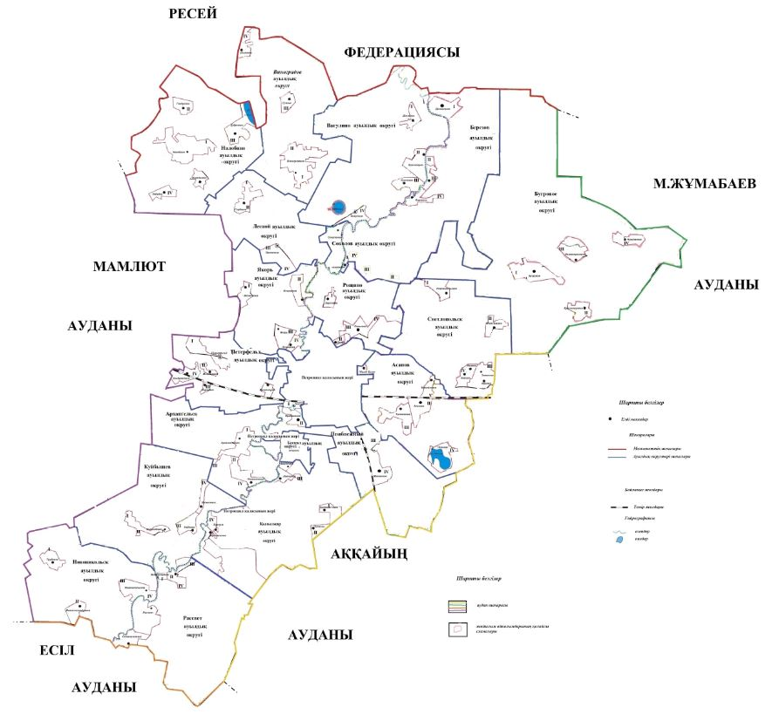

Қызылжар ауданы бойынша 2018-2019 жылдарға арналған жайылымдарды басқару және оларды пайдалану жөніндегі жоспарға 3 қосымша
Жайылымдардың, оның ішінде маусымдық жайылымдардың сыртқы және ішкі шекаралары мен алаңдары, жайылымдық инфрақұрылым объектілері белгіленген картасы

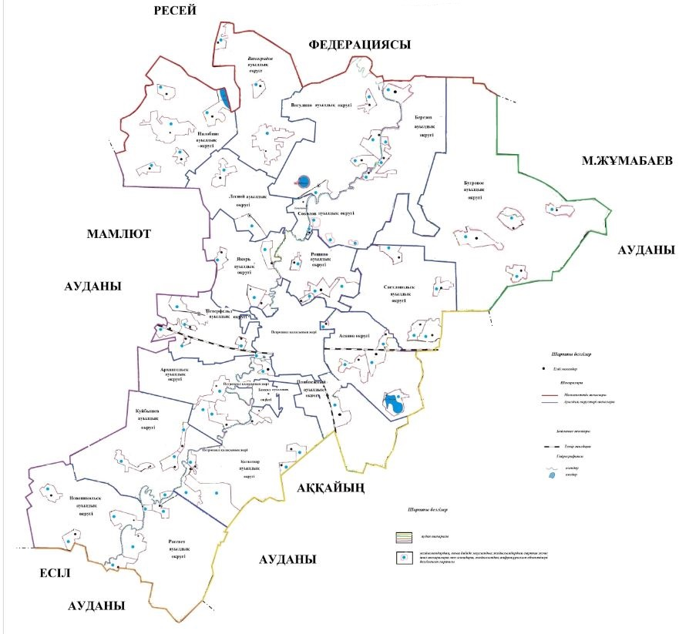

Қызылжар ауданы бойынша
2018-2019 жылдарға арналған
жайылымдарды басқару және
оларды пайдалану жөніндегі жоспарға
4 қосымша
Жайылым пайдаланушылардың су тұтыну нормасына сәйкес жасалған су көздерiне (көлдерге, өзендерге, тоғандарға, апандарға, суару немесе суландыру каналдарына, құбырлы немесе шахталы құдықтарға) қол жеткізу схемасы

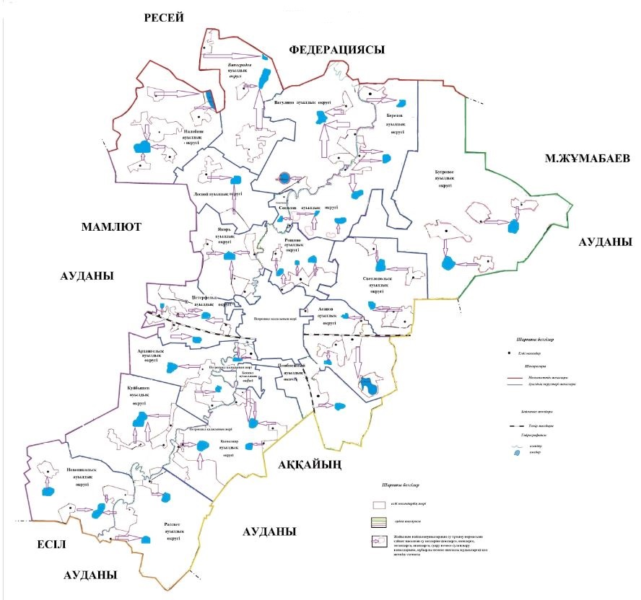

Қызылжар ауданы бойынша
2018-2019 жылдарға арналған
жайылымдарды басқару және
оларды пайдалану жөніндегі жоспарға
5 қосымша
Жайылымы жоқ жеке және (немесе) заңды тұлғалардың ауыл шаруашылығы жануарларының мал басын орналастыру үшін жайылымдарды қайта бөлу және оны берілетін жайылымдарға ауыстыру схемасы

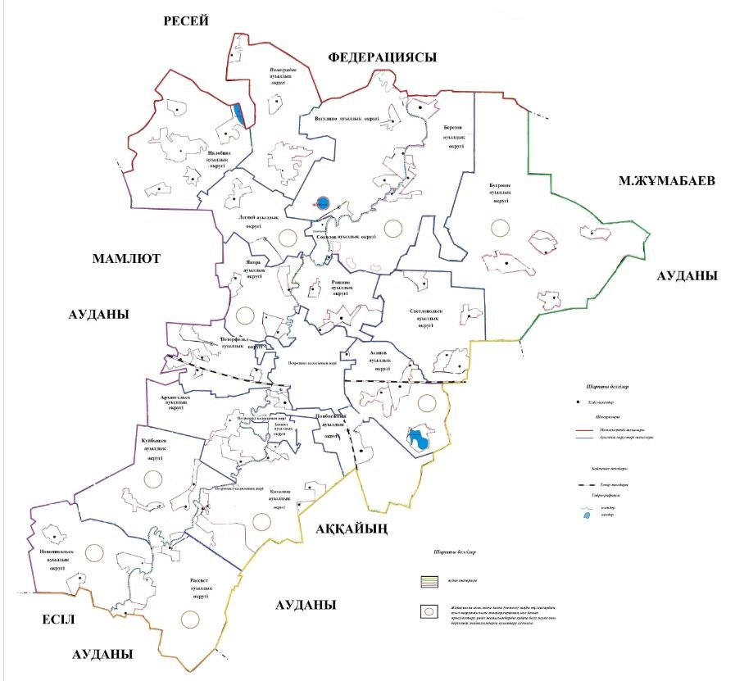

Қызылжар ауданы бойынша
2018-2019 жылдарға арналған
жайылымдарды басқару және
оларды пайдалану жөніндегі
жоспарға 6 қосымша
Ауыл шаруашылығы жануарларын жаюдың және айдаудың маусымдық маршруттарын белгілейтін жайылымдарды пайдалану жөніндегі күнтізбелік кестесі
№ | Ауылдық, қалалық округ атауы | Алқаптардың нөмірлері
№ | Ауылдық, қалалық округ атауы | Жылдар | I | II | III | IV
1 | Архангельск | 2018 | бір рет отату 25 сәуірден бастап 24 маусымды қоса | бір рет отатус 25 маусымнан бастап 24 тамызды қоса | бір рет отату 25 тамыздан бастап 22 қазанды қоса | демалатын алқап
1 | Архангельск | 2019 | демалатын алқап | бір рет отату 25 сәуірден бастап 24 маусымды қоса | бір рет отату 25 маусымнан бастап 24 тамызды қоса | бір рет отату 25 тамыздан бастап 22 қазанды қоса
2 | Асанов | 2018 | демалатын алқап | бір рет отату 25 сәуірден бастап 24 маусымды қоса | бір рет отату 25 маусымнан бастап 24 тамызды қоса | бір рет отату 25 тамыздан бастап 22 қазанды қоса
2 | Асанов | 2019 | бір рет отату 25 сәуірден бастап 24 маусымды қоса | демалатын алқап | бір рет отату 25 маусымнан бастап 24 тамызды қоса | бір рет отату 25 тамыздан бастап 22 қазанды қоса
3 | Березов | 2018 | демалатын алқап | бір рет отату 25 тамыздан бастап 22 қазанды қоса | бір рет отату 25 сәуірден бастап 24 маусымды қоса | бір рет отату 25 маусымнан бастап 24 тамызды қоса
3 | Березов | 2019 | бір рет отату 25 тамыздан бастап 22 қазанды қоса | демалатын алқап | бір рет отату 25 сәуірден бастап 24 маусымды қоса | бір рет отату 25 маусымнан бастап 24 тамызды қоса
4 | Бескөл | 2018 | демалатын алқап | бір рет отату 25 тамыздан бастап 22 қазанды қоса | бір рет отату 25 маусымнан бастап 24 тамызды қоса | бір рет отату 25 сәуірден бастап 24 маусымды қоса
4 | Бескөл | 2019 | бір рет отату 25 маусымнан бастап 24 тамызды қоса | демалатын алқап | бір рет отату 25 маусымнан бастап 24 тамызды қоса | бір рет отату 25 сәуірден бастап 24 маусымды қоса
5 | Бугров | 2018 | бір рет отату 25 сәуірден бастап 24 маусымды қоса | бір рет отату 25 маусымнан бастап 24 тамызды қоса | бір рет отату 25 тамыздан бастап 22 қазанды қоса | демалатын алқап
5 | Бугров | 2019 | демалатын алқап | бір рет отату 25 сәуірден бастап 24 маусымды қоса | бір рет отату 25 маусымнан бастап 24 тамызды қоса | бір рет отату 25 тамыздан бастап 22 қазанды қоса
6 | Вагулино | 2018 | бір рет отату 25 сәуірден бастап 24 маусымды қоса | бір рет отату 25 маусымнан бастап 24 тамызды қоса | бір рет отату 25 тамыздан бастап 22 қазанды қоса | демалатын алқап
6 | Вагулино | 2019 | демалатын алқап | бір рет отату 25 сәуірден бастап 24 маусымды қоса | бір рет отату 25 маусымнан бастап 24 тамызды қоса | бір рет отату 25 тамыздан бастап 22 қазанды қоса
7 | Виноградов | 2018 | бір рет отату 25 тамыздан бастап 22 қазанды қоса | демалатын алқап | бір рет отату 25 сәуірден бастап 24 маусымды қоса | бір рет отату 25 маусымнан бастап 24 тамызды қоса
7 | Виноградов | 2019 | демалатын алқап | бір рет отату 25 тамыздан бастап 22 қазанды қоса | бір рет отату 25 сәуірден бастап 24 маусымды қоса | бір рет отату 25 маусымнан бастап 24 тамызды қоса
8 | Куйбышев | 2018 | бір рет отату 25 маусымнан бастап 24 тамызды қоса | бір рет отату 25 тамыздан бастап 22 қазанды қоса | демалатын алқап | бір рет отату 25 сәуірден бастап 24 маусымды қоса
8 | Куйбышев | 2019 | демалатын алқап | бір рет отату 25 маусымнан бастап 24 тамызды қоса | бір рет отату 25 тамыздан бастап 22 қазанды қоса | бір рет отату 25 сәуірден бастап 24 маусымды қоса
9 | Қызылжар | 2018 | бір рет отату 25 сәуірден бастап 24 маусымды қоса | бір рет отату 25 маусымнан бастап 24 тамызды қоса | бір рет отату 25 тамыздан бастап 22 қазанды қоса | демалатын алқап
9 | Қызылжар | 2019 | демалатын алқап | бір рет отату 25 сәуірден бастап 24 маусымды қоса | бір рет отату 25 маусымнан бастап 24 тамызды қоса | бір рет отату 25 тамыздан бастап 22 қазанды қоса
10 | Лесной | 2018 | бір рет отату 25 сәуірден бастап 24 маусымды қоса | бір рет отату 25 маусымнан бастап 24 тамызды қоса | бір рет отату 25 тамыздан бастап 22 қазанды қоса | демалатын алқап
10 | Лесной | 2019 | бір рет отату 25 сәуірден бастап 24 маусымды қоса | бір рет отату 25 маусымнан бастап 24 тамызды қоса | демалатын алқап | бір рет отату 25 тамыздан бастап 22 қазанды қоса
11 | Налобино | 2018 | бір рет отату 25 тамыздан бастап 22 қазанды қоса | демалатын алқап | бір рет отату 25 сәуірден бастап 24 маусымды қоса | бір рет отату 25 маусымнан бастап 24 тамызды қоса
11 | Налобино | 2019 | демалатын алқап | бір рет отату 25 тамыздан бастап 22 қазанды қоса | бір рет отату 25 сәуірден бастап 24 маусымды қоса | бір рет отату 25 маусымнан бастап 24 тамызды қоса
12 | Новоникольск | 2018 | бір рет отату 25 маусымнан бастап 24 тамызды қоса | бір рет отату 25 тамыздан бастап 22 қазанды қоса | демалатын алқап | бір рет отату 25 сәуірден бастап 24 маусымды қоса
12 | Новоникольск | 2019 | демалатын алқап | бір рет отату 25 маусымнан бастап 24 тамызды қоса | бір рет отату 25 тамыздан бастап 22 қазанды қоса | бір рет отату 25 сәуірден бастап 24 маусымды қоса
13 | Петерфельд | 2018 | бір рет отату 25 сәуірден бастап 24 маусымды қоса | бір рет отату 25 маусымнан бастап 24 тамызды қоса | бір рет отату 25 тамыздан бастап 22 қазанды қоса | демалатын алқап
13 | Петерфельд | 2019 | демалатын алқап | бір рет отату 25 сәуірден бастап 24 маусымды қоса | бір рет отату 25 маусымнан бастап 24 тамызды қоса | бір рет отату 25 тамыздан бастап 22 қазанды қоса
14 | Прибрежный | 2018 | бір рет отату 25 сәуірден бастап 24 маусымды қоса | бір рет отату 25 маусымнан бастап 24 тамызды қоса | демалатын алқап | бір рет отату 25 тамыздан бастап 22 қазанды қоса
14 | Прибрежный | 2019 | бір рет отату 25 тамыздан бастап 22 қазанды қоса | демалатын алқап | бір рет отату 25 сәуірден бастап 24 маусымды қоса | бір рет отату 25 маусымнан бастап 24 тамызды қоса
15 | Рассвет | 2018 | бір рет отату 25 тамыздан бастап 22 қазанды қоса | бір рет отату 25 тамыздан бастап 22 қазанды қоса | демалатын алқап | бір рет отату 25 маусымнан бастап 24 тамызды қоса
15 | Рассвет | 2019 | демалатын алқап | бір рет отату 25 тамыздан бастап 22 қазанды қоса | бір рет отату 25 сәуірден бастап 24 маусымды қоса | бір рет отату 25 маусымнан бастап 24 тамызды қоса
16 | Рощино | 2018 | бір рет отату 25 маусымнан бастап 24 тамызды қоса | бір рет отату 25 тамыздан бастап 22 қазанды қоса | демалатын алқап | бір рет отату 25 сәуірден бастап 24 маусымды қоса
16 | Рощино | 2019 | демалатын алқап | бір рет отату 25 маусымнан бастап 24 тамызды қоса | бір рет отату 25 тамыздан бастап 22 қазанды қоса | бір рет отату 25 сәуірден бастап 24 маусымды қоса
17 | Светлопольск | 2018 | бір рет отату 25 сәуірден бастап 24 маусымды қоса | бір рет отату 25 маусымнан бастап 24 тамызды қоса | бір рет отату 25 тамыздан бастап 22 қазанды қоса | демалатын алқап
17 | Светлопольск | 2019 | бір рет отату 25 сәуірден бастап 24 маусымды қоса | демалатын алқап | бір рет отату 25 маусымнан бастап 24 тамызды қоса | бір рет отату 25 тамыздан бастап 22 қазанды қоса
18 | Соколов | 2018 | демалатын алқап | бір рет отату 25 сәуірден бастап 24 маусымды қоса | бір рет отату 25 маусымнан бастап 24 тамызды қоса | бір рет отату 25 тамыздан бастап 22 қазанды қоса
18 | Соколов | 2019 | бір рет отату 25 сәуірден бастап 24 маусымды қоса | демалатын алқап | бір рет отату 25 маусымнан бастап 24 тамызды қоса | бір рет отату 25 тамыздан бастап 22 қазанды қоса
19 | Якорь | 2018 | демалатын алқап | бір рет отату 25 тамыздан бастап 22 қазанды қоса | бір рет отату 25 сәуірден бастап 24 маусымды қоса | бір рет отату 25 маусымнан бастап 24 тамызды қоса
19 | Якорь | 2019 | бір рет отату 25 тамыздан бастап 22 қазанды қоса | демалатын алқап | бір рет отату 25 сәуірден бастап 24 маусымды қоса | бір рет отату 25 маусымнан бастап 24 тамызды қоса

© 2012. Қазақстан Республикасы Әділет министрлігінің «Қазақстан Республикасының Заңнама және құқықтық ақпарат институты» ШЖҚ РМК

